3.7.1（70192_screenshot_1）
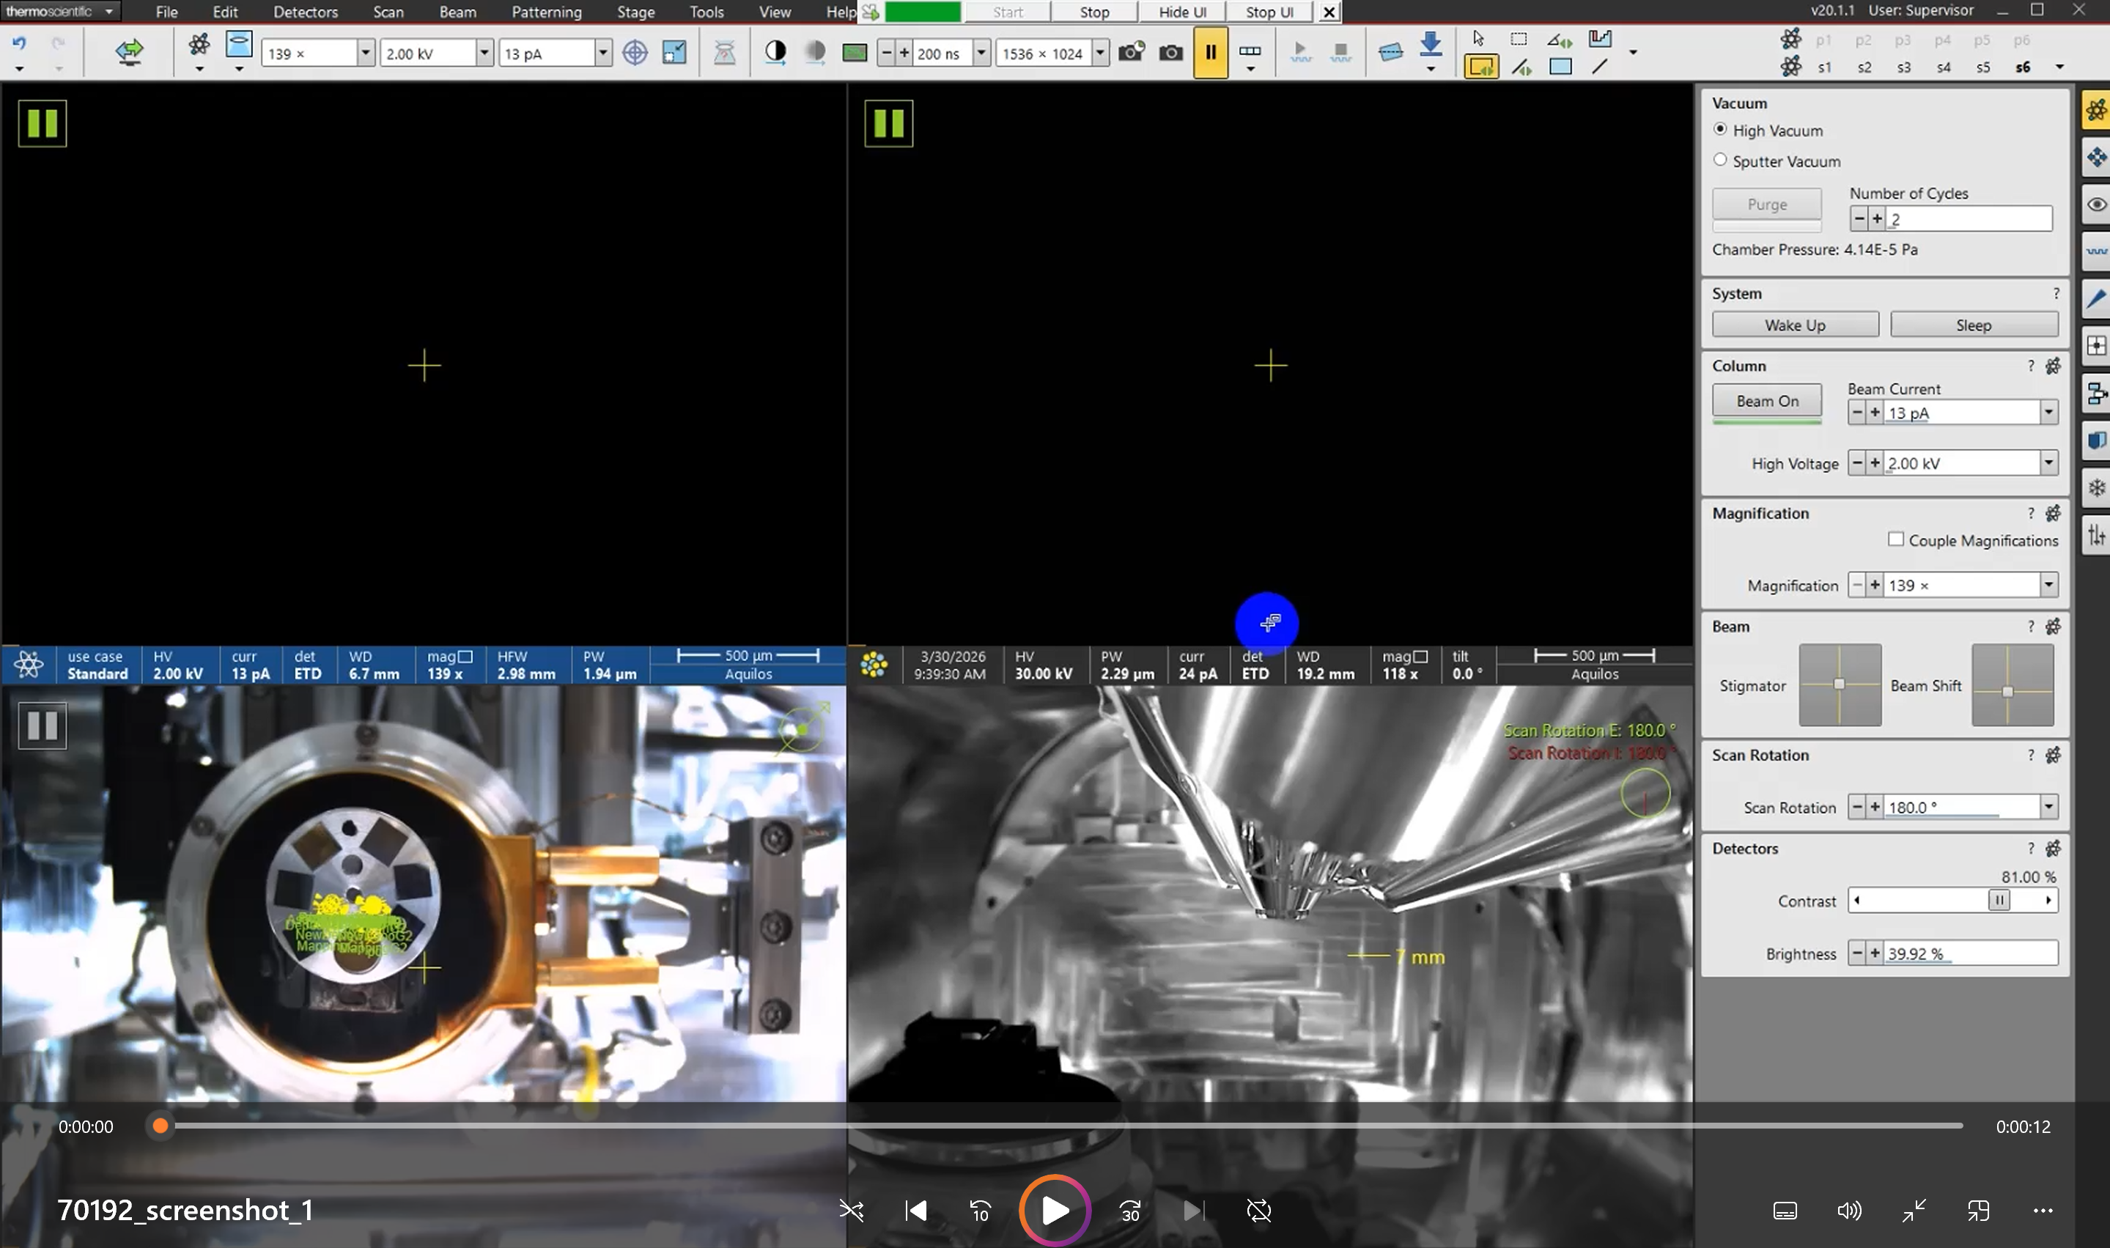

3.8 & 3.9（70192_screenshot_2）
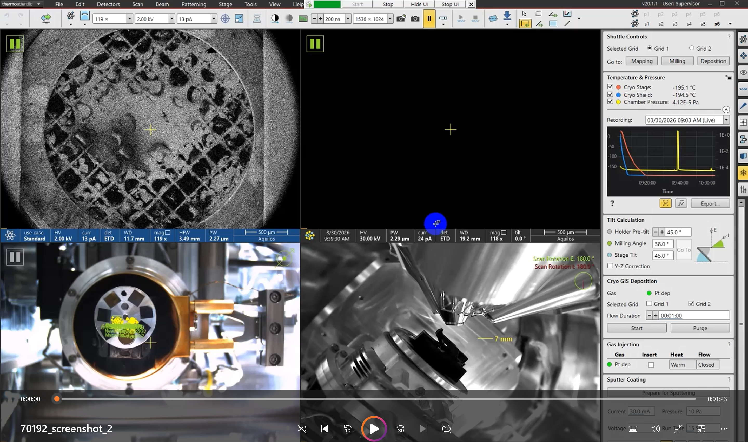

3.10 & 3.11（70192_screenshot_3）
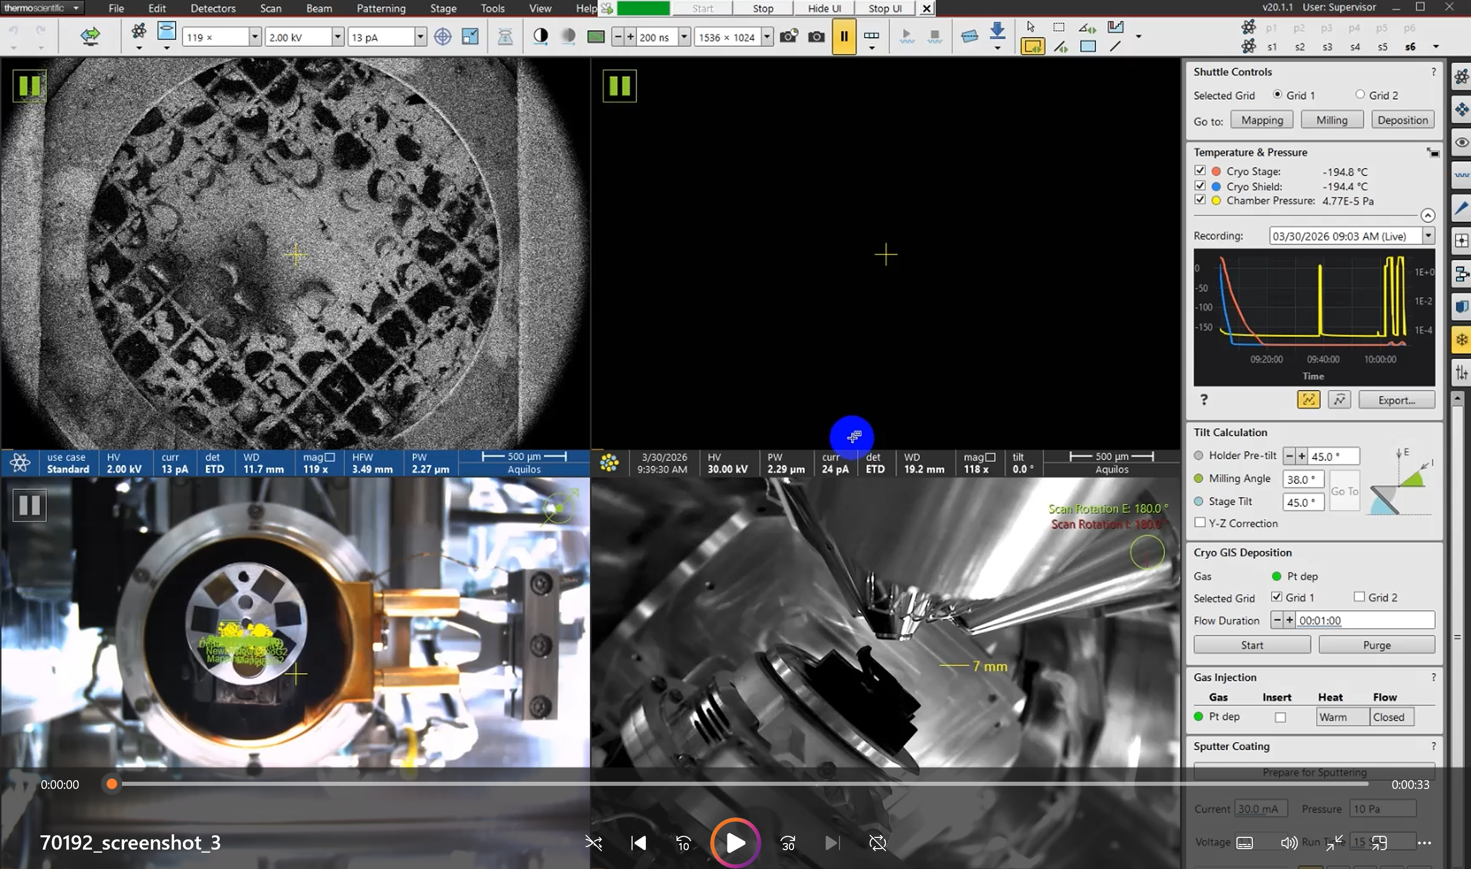

3.12（70192_screenshot_4）
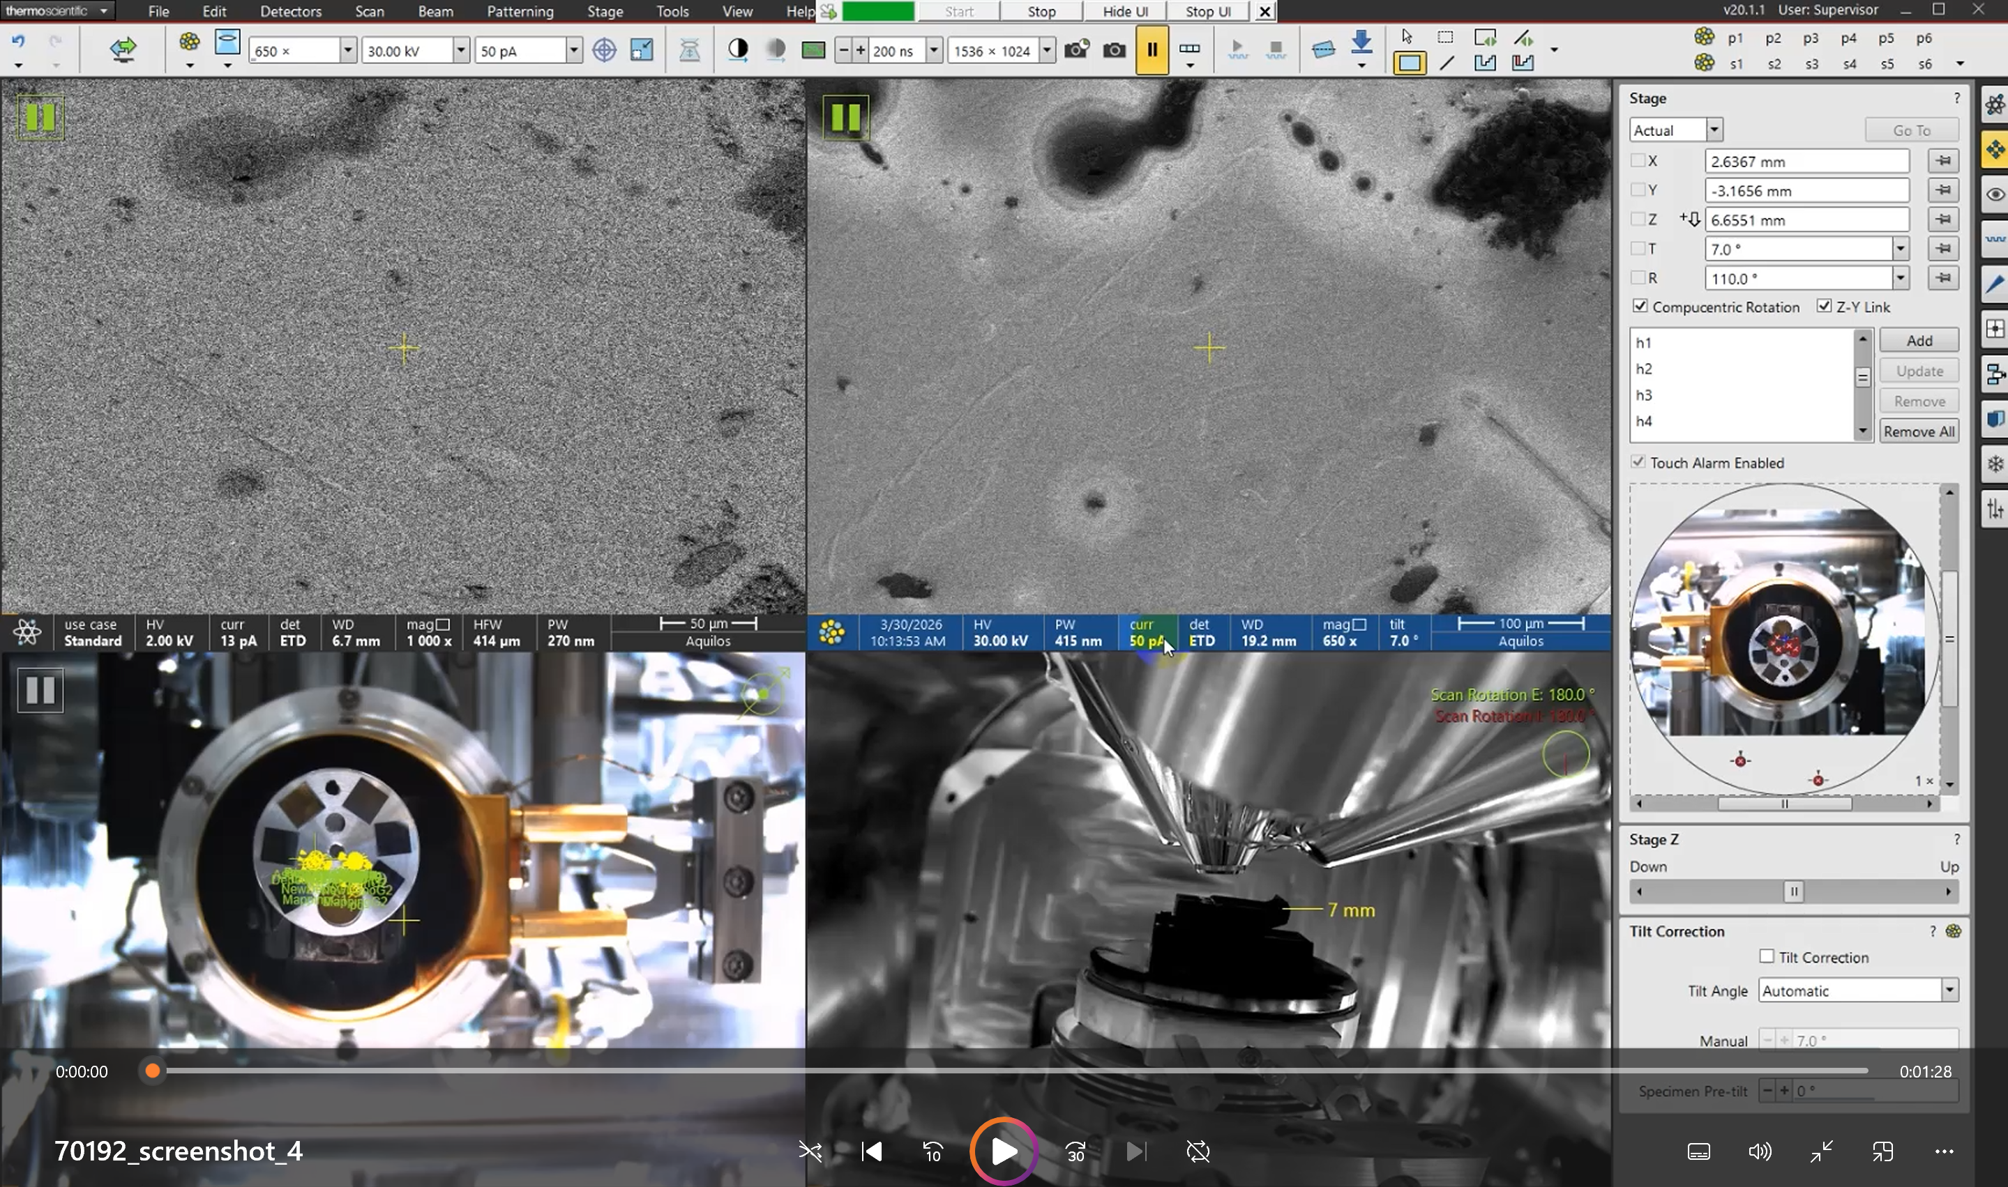

3.13（70192_screenshot_5）
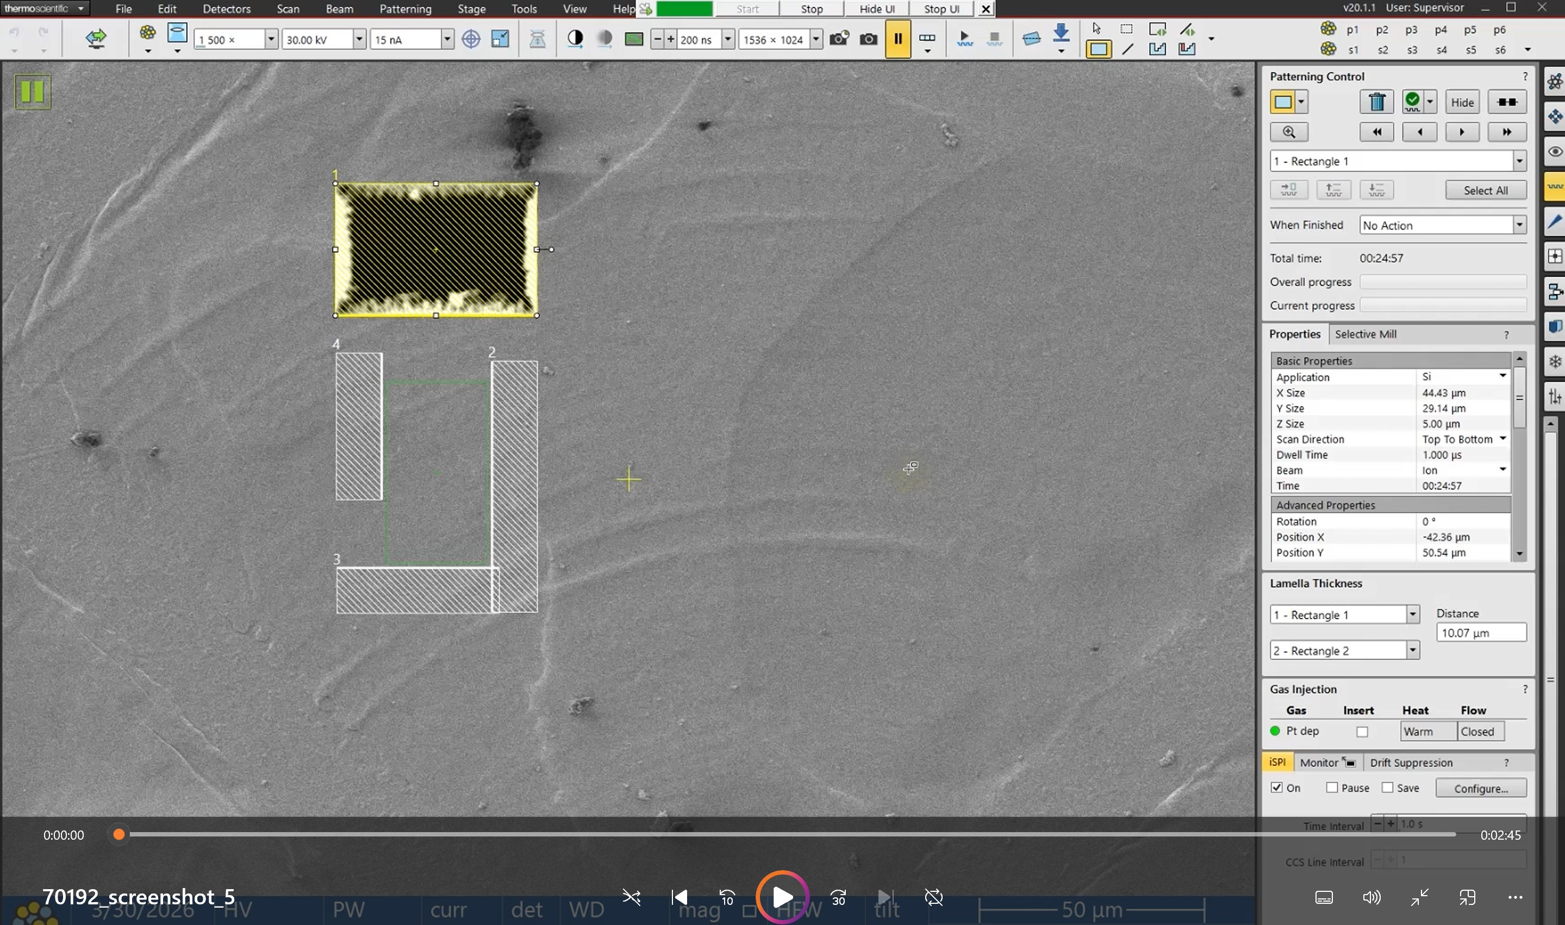

3.14 & 3.15（70192_screenshot_6）
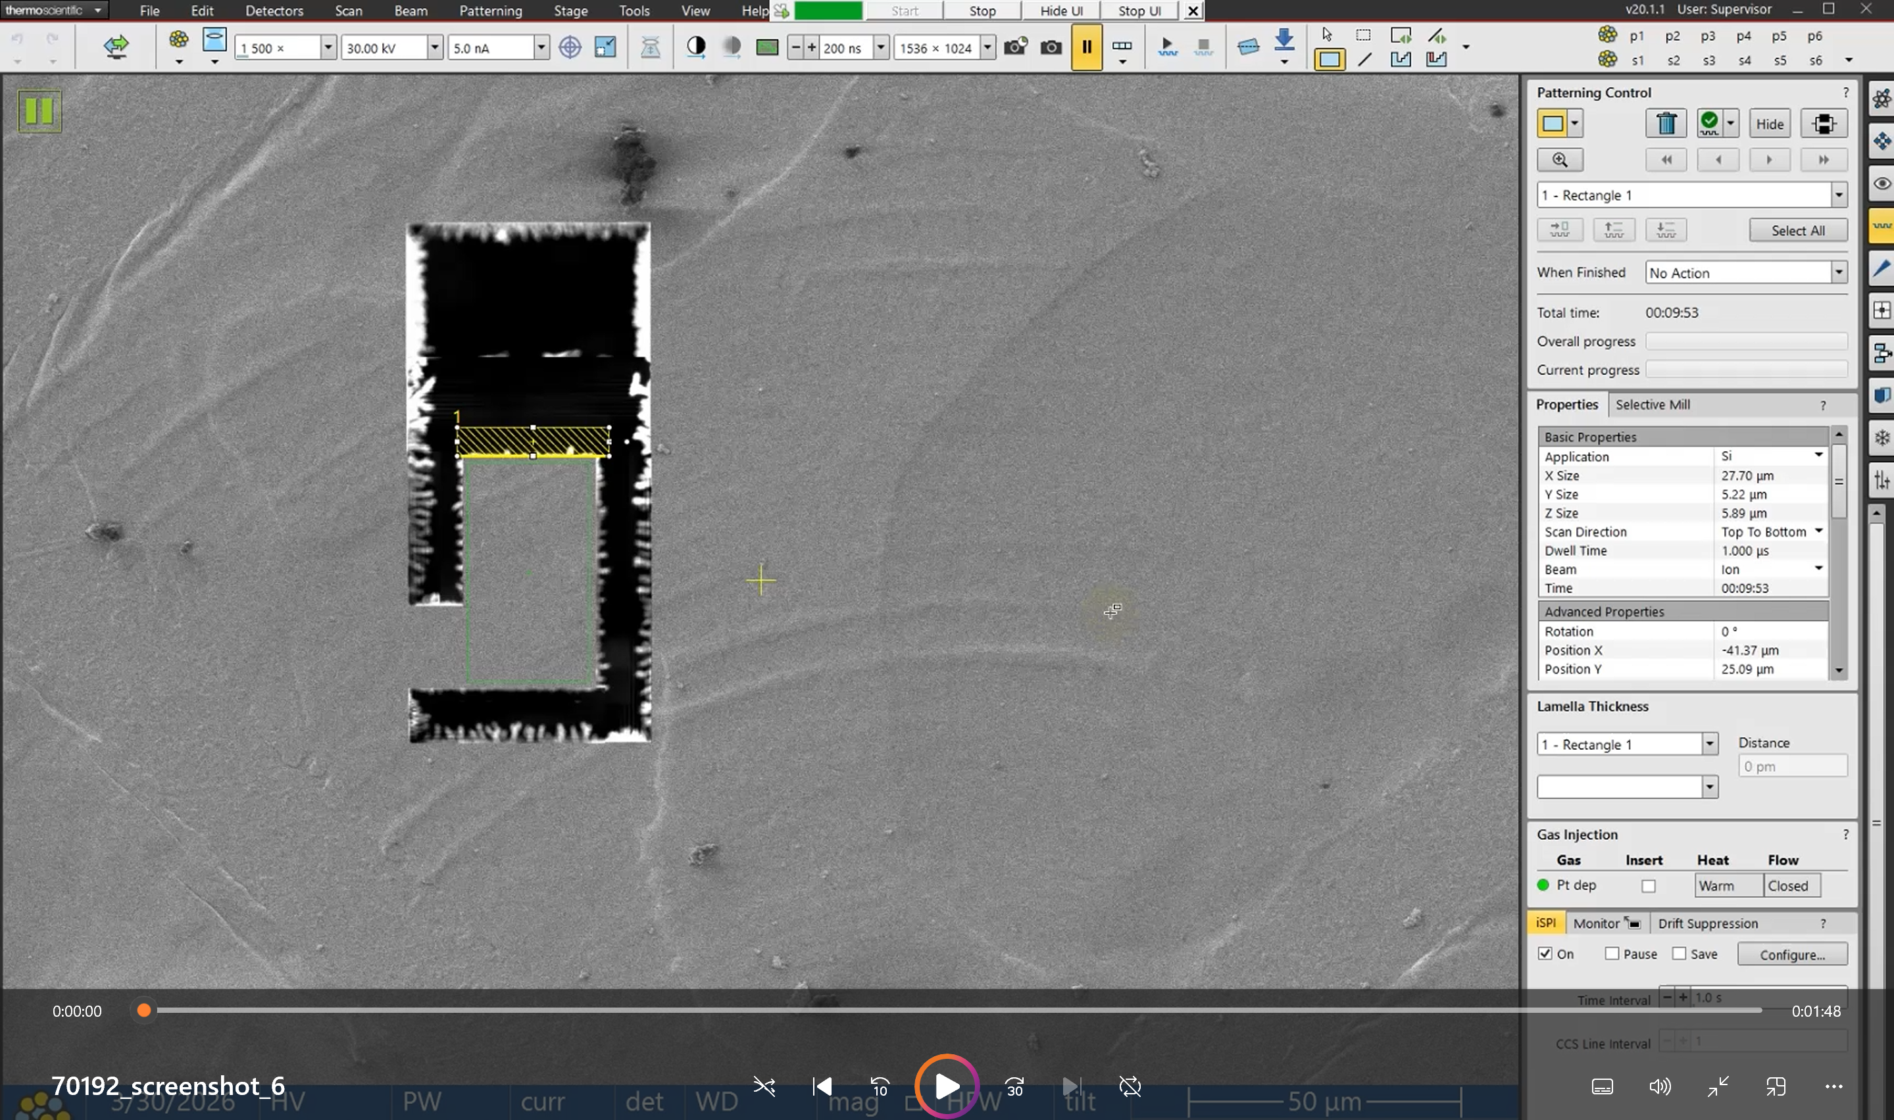
3.16（add））（70192_screenshot_7）
Milling the bottom of the metal block so that it fits tightly against the sample block
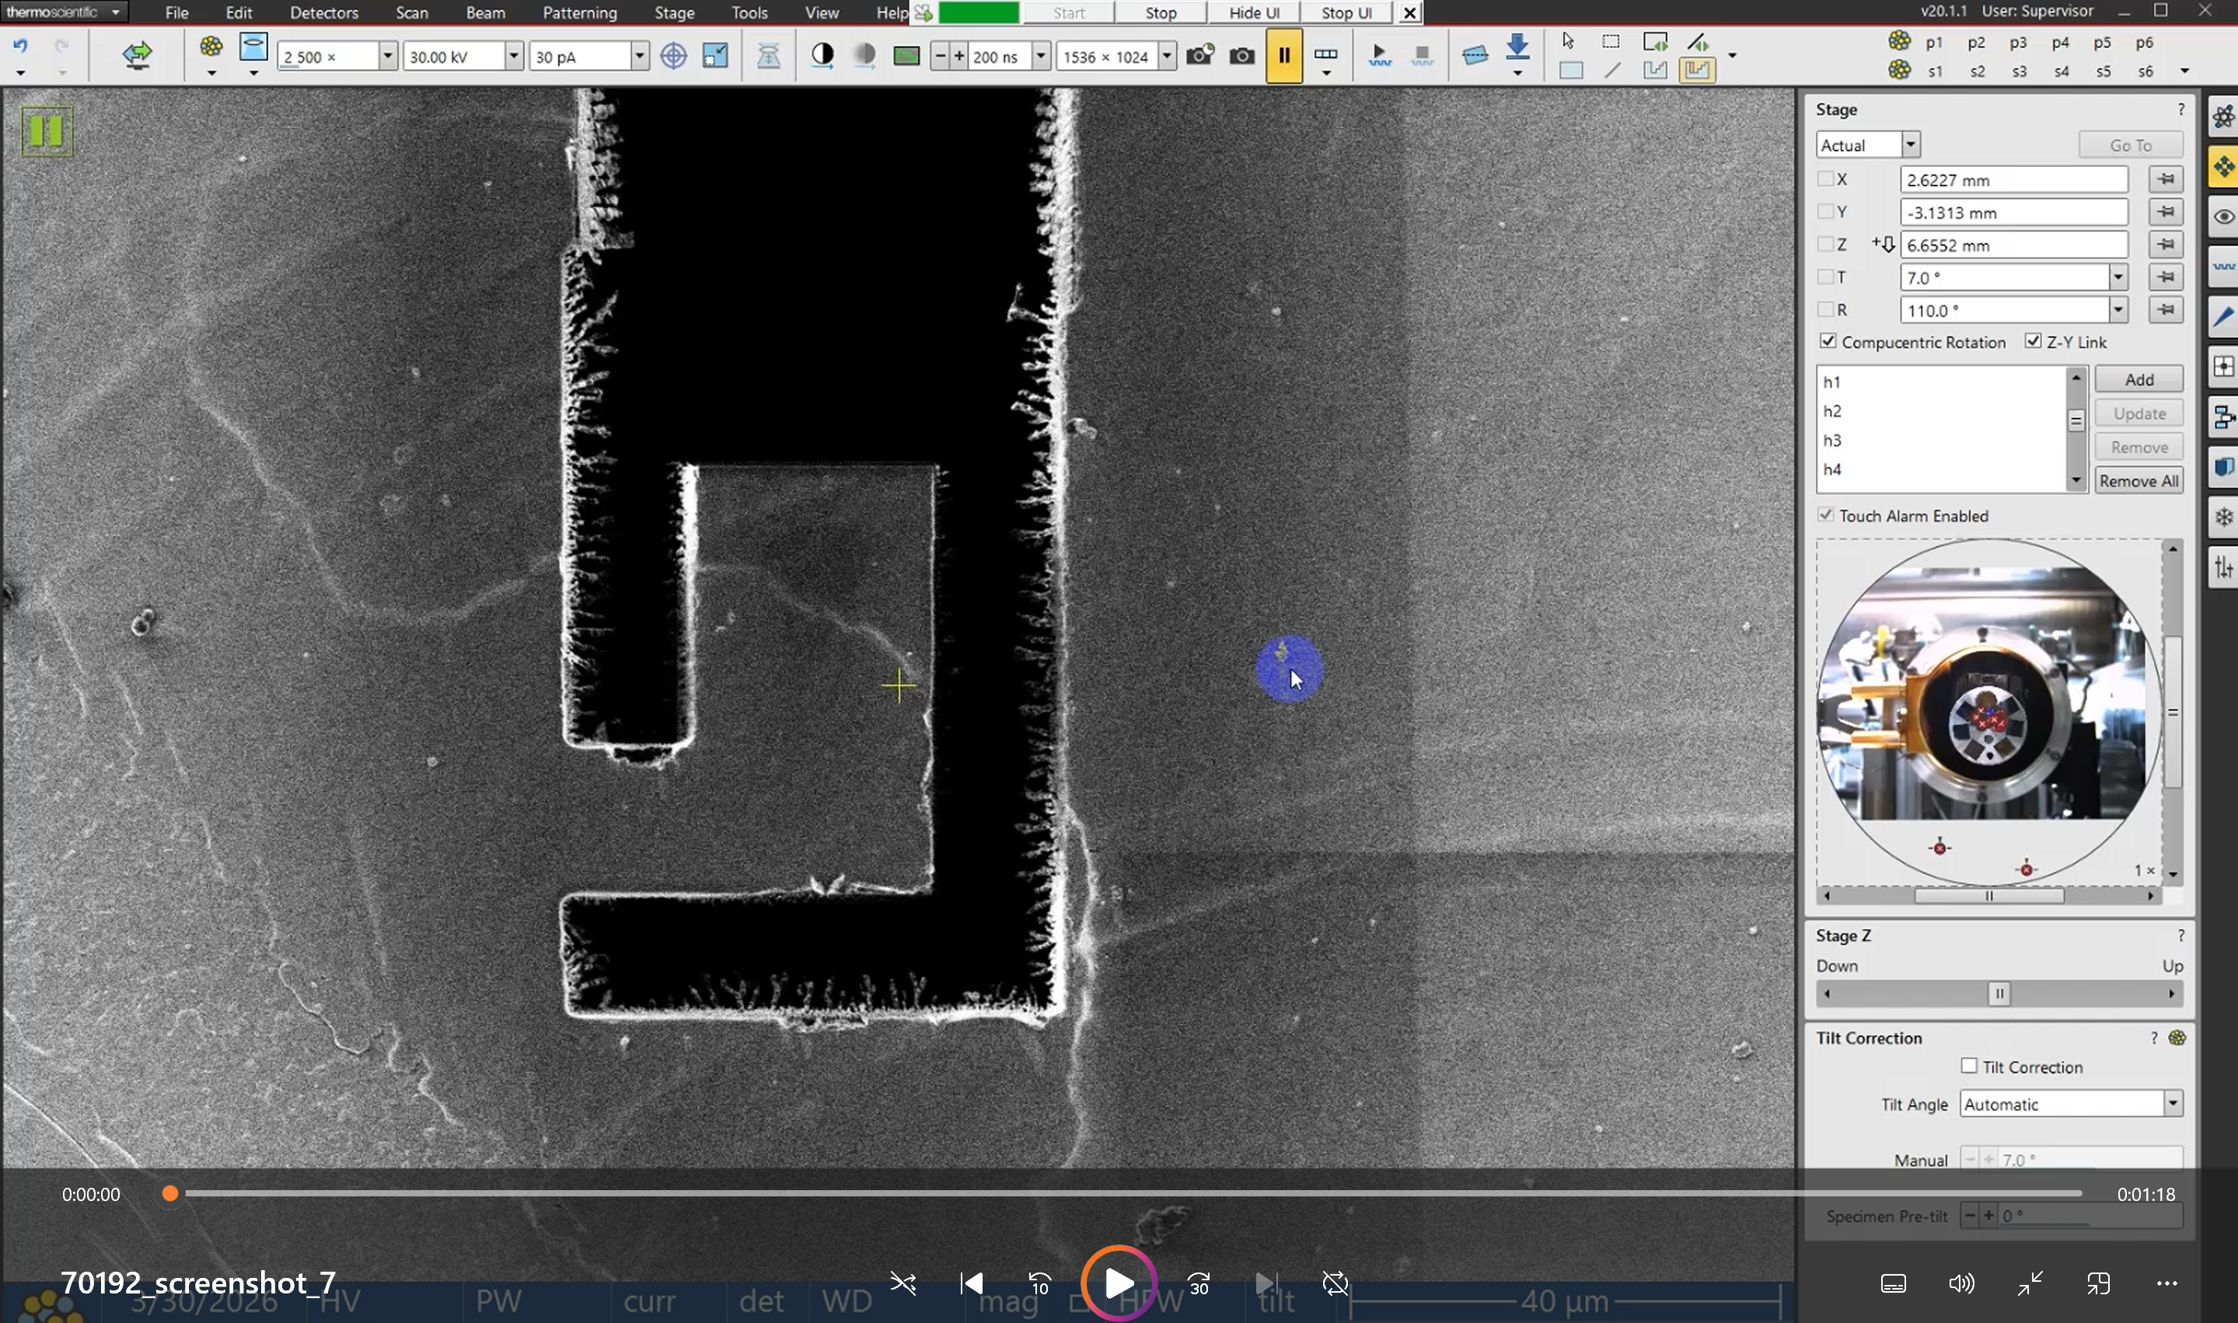

3.16.1（70192_screenshot_8）
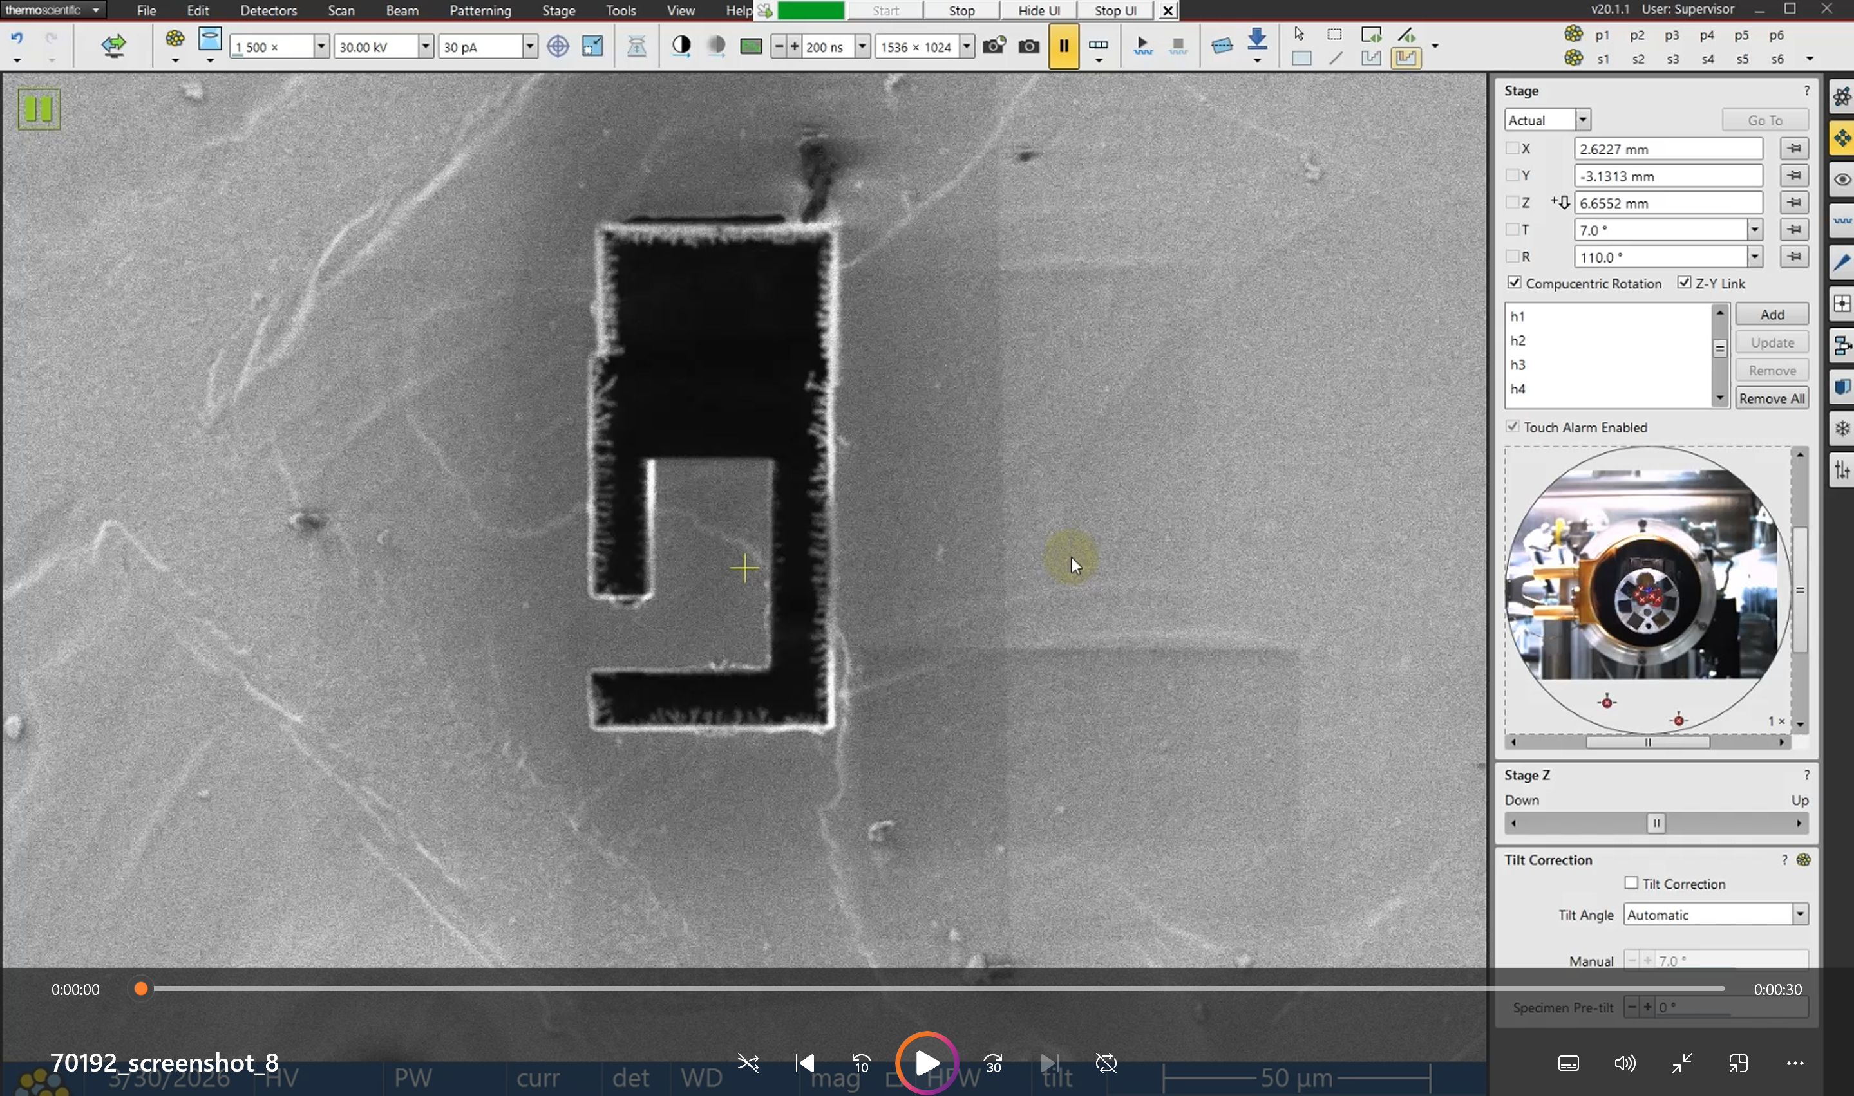
3.16.2（70192_screenshot_9）
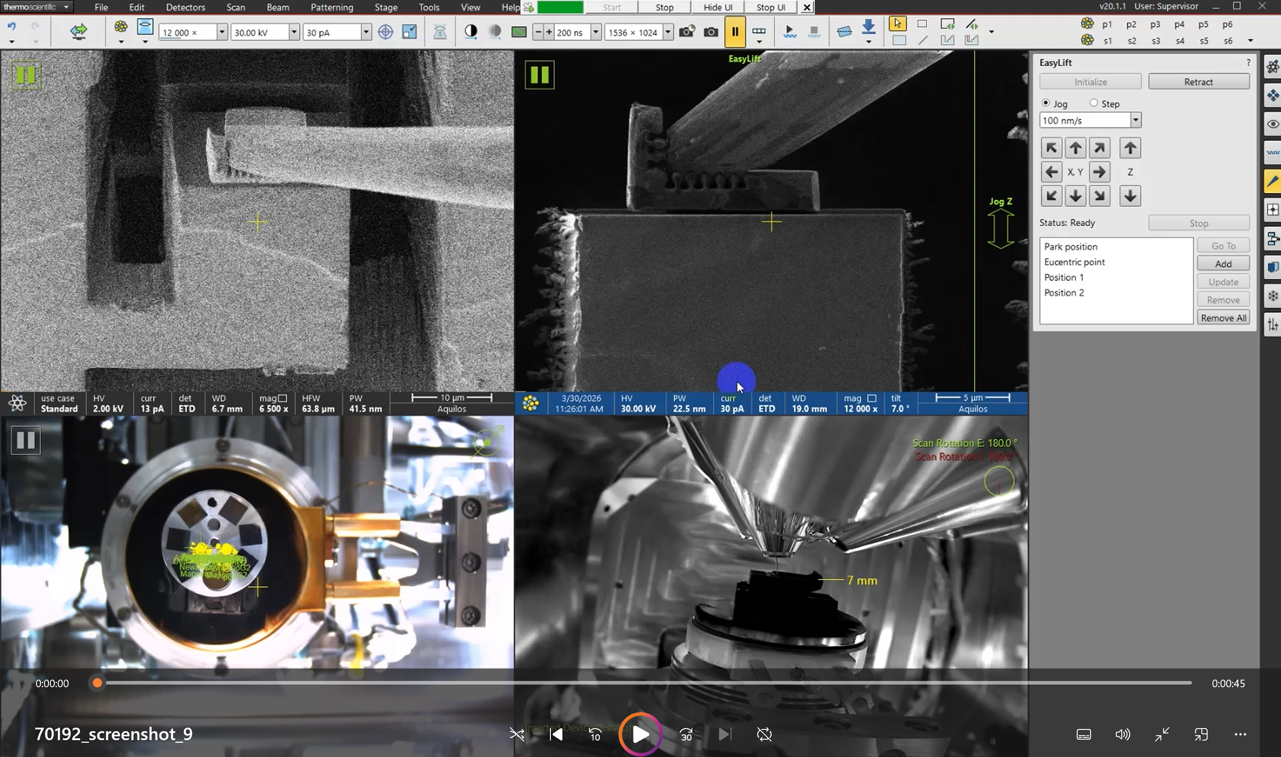

3.17 & 3.18（70192_screenshot_10）
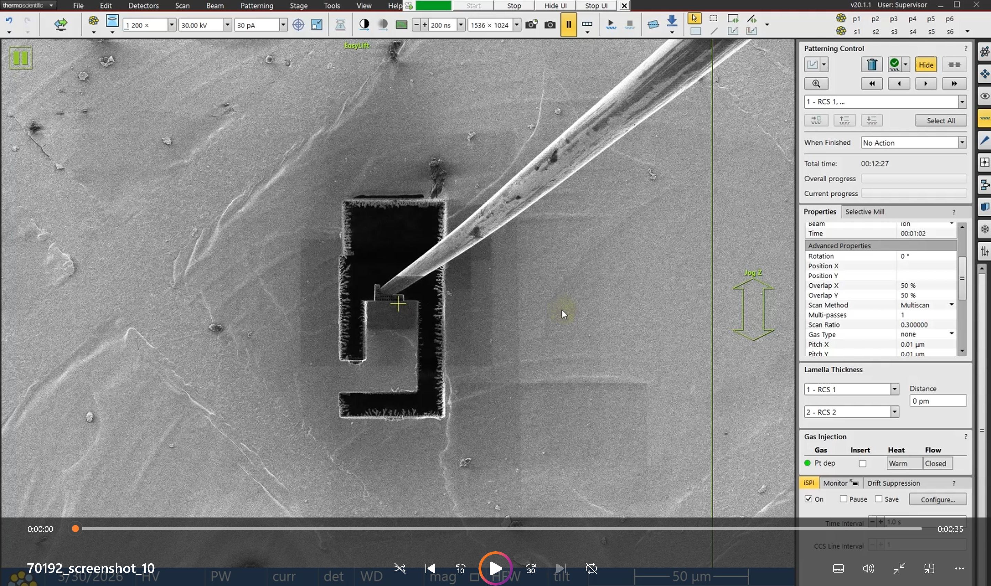
3.19 &3.20（70192_screenshot_11）
The quality of the first block sectioned onto the grid at 3.20.4 is not good, but I kept it for the sake of continuity. When editing, you can evaluate whether to prioritize continuity or visual quality, or consider a better editing approach.（0：01：11）
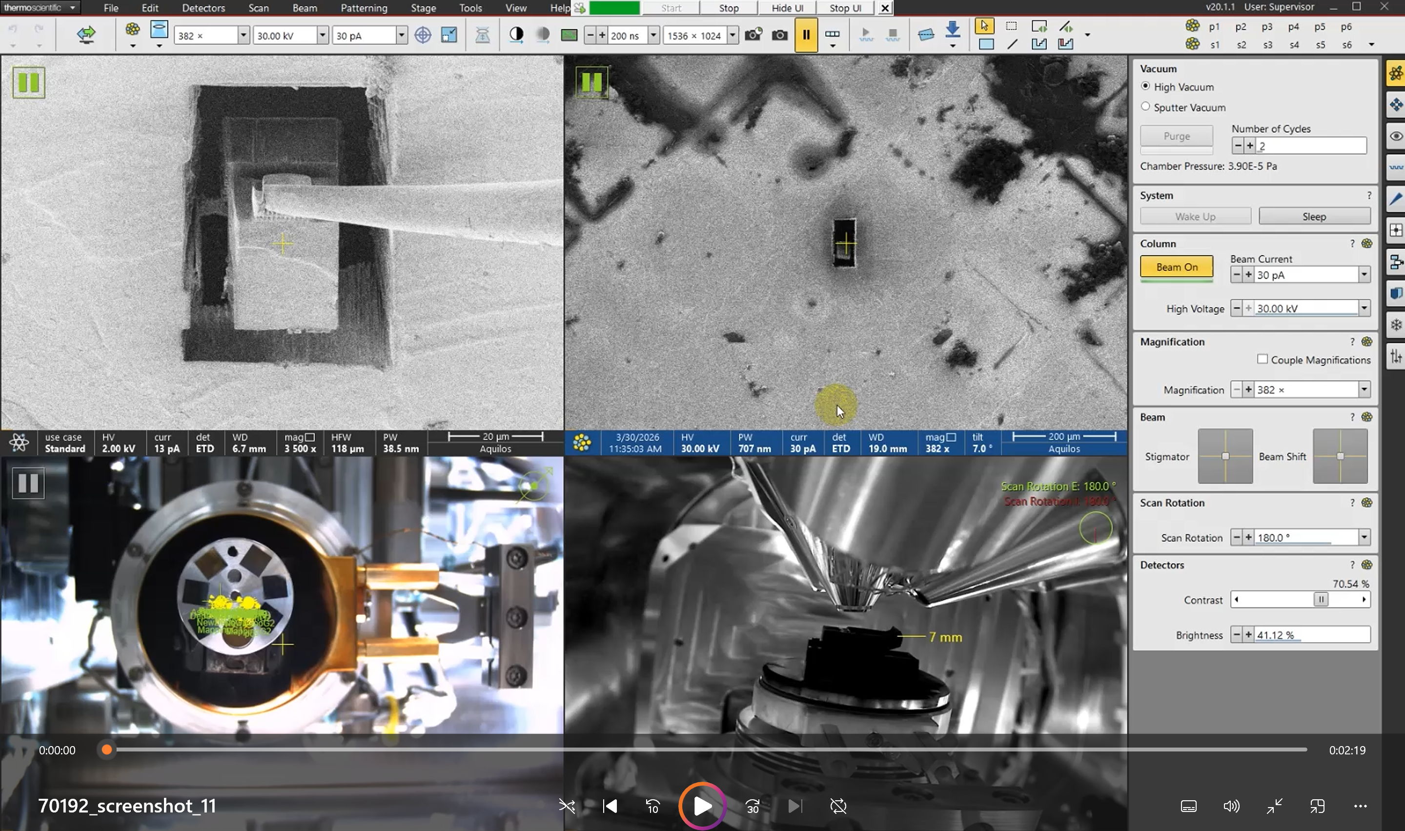

3.21.1（70192_screenshot_12）
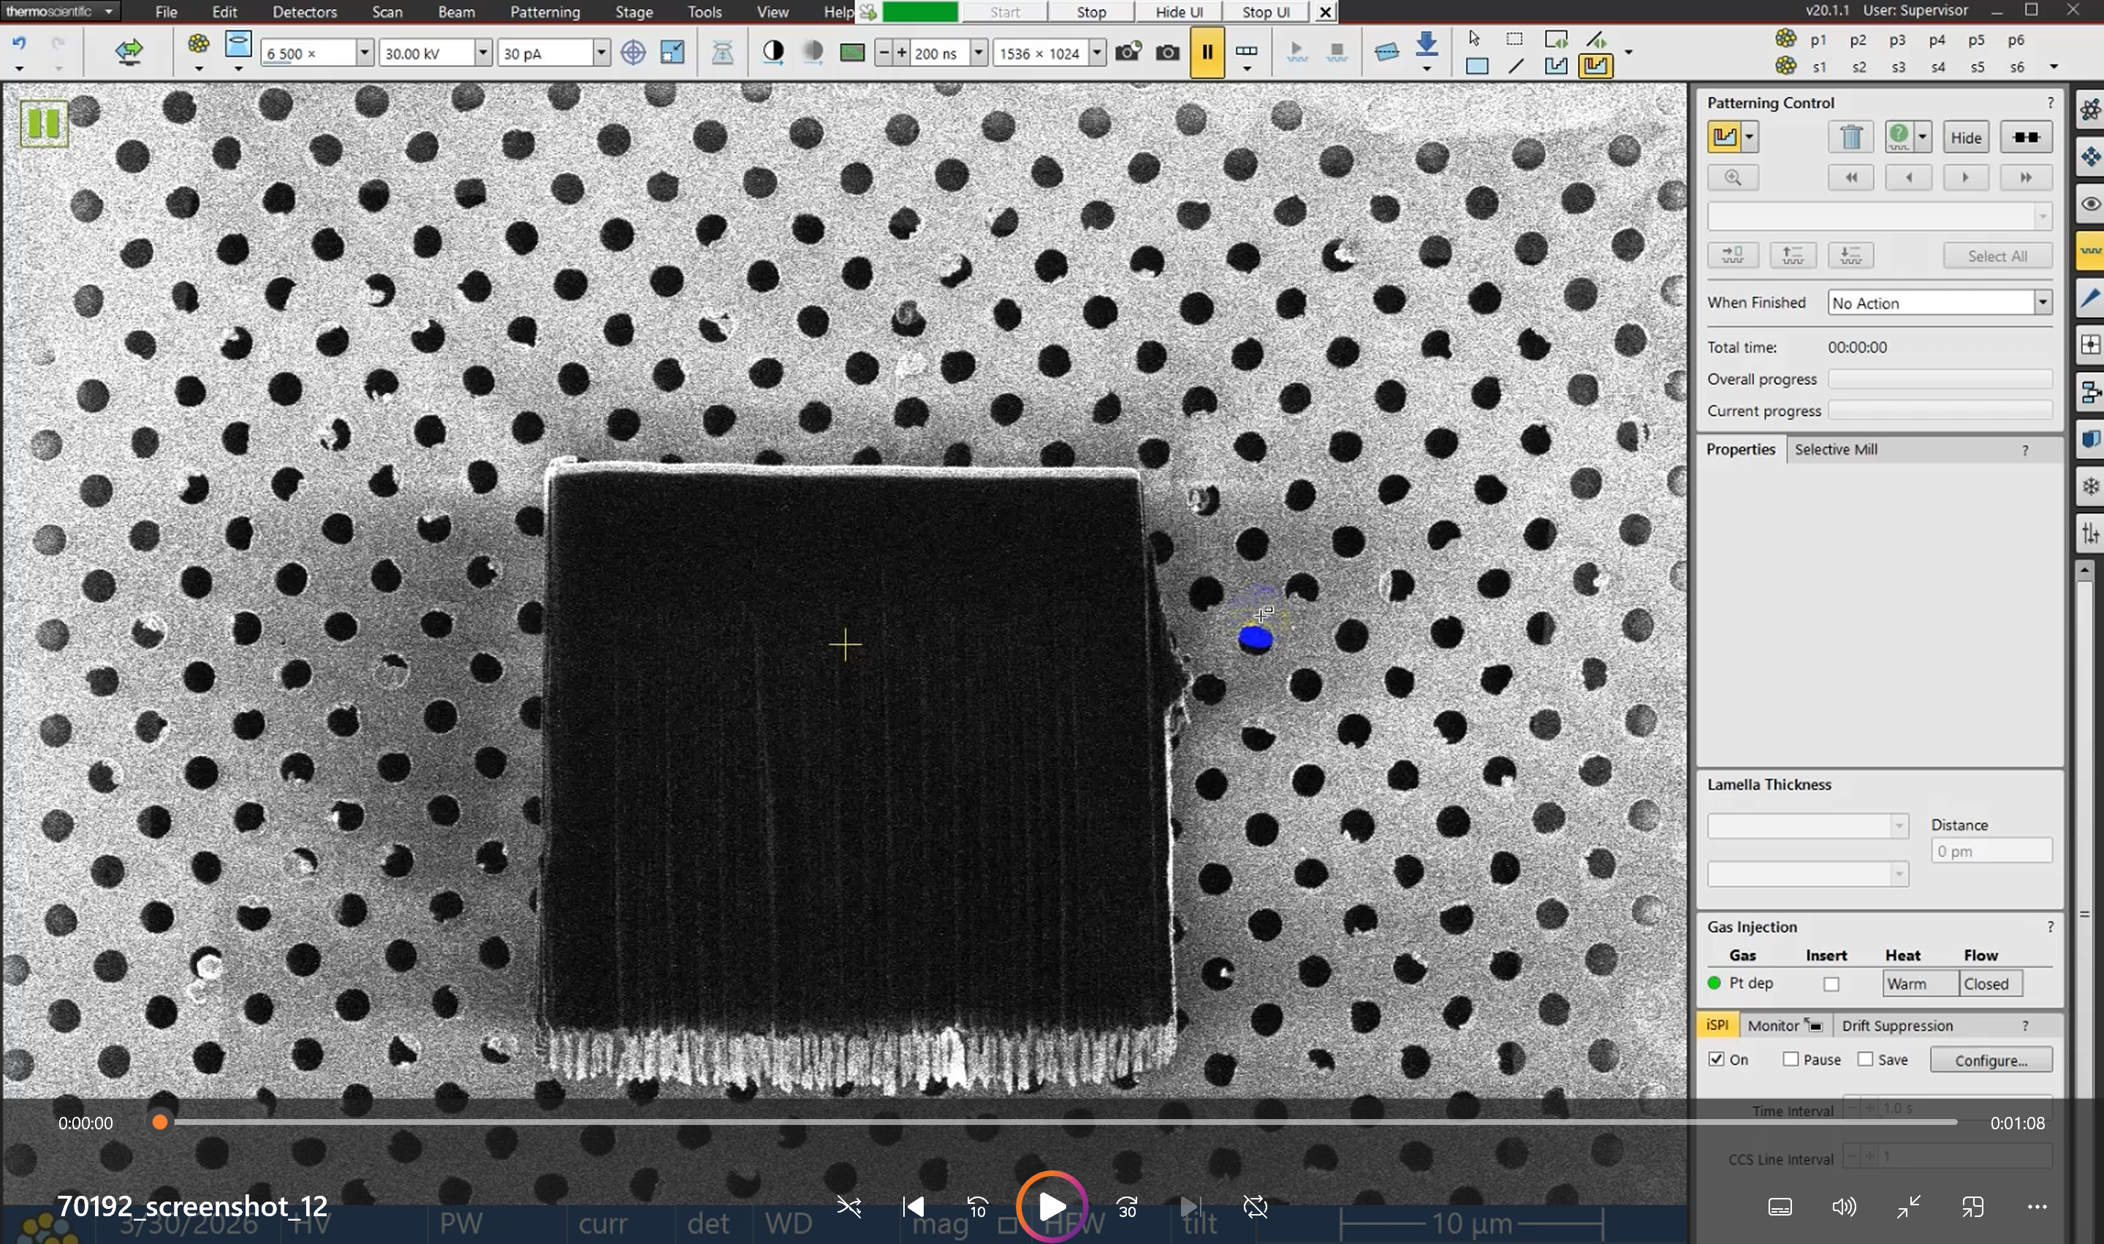
3.22 & 3.23（70192_screenshot_13）
